PEMANFAATAN LITERASI DIGITAL DALAM PEMBELAJARAN PAK  
UNTUK MENINGKATKAN PRESTASI SISWA KELAS VIII  
DI SMP KRISTEN MAKALE

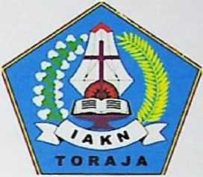

**SKRIPSI**

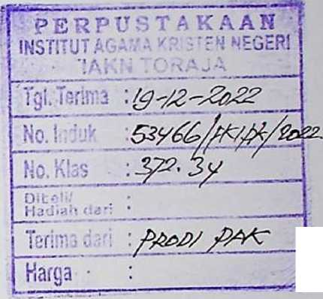

Diajukan kepada Institut Agama Kristen Negeri Toraja untuk memenuhi salah  
satu persyaratan guna memperoleh gelar Sarjana Pendidikan Kristen (S.Pd)

Oleh:

TODING  
1020175539

PROGRAM STUDI PENDIDIKAN KRISTEN  
FAKULTAS KEGURUAN DAN ILMU PENDIDIKAN KRISTEN  
INSTITUT AGAMA KRISTEN NEGERI (IAKN) TORAJA

2021

ndul : Pemanfaatan Literasi Digital dalam Pembelajaran PAK untuk Meningkatkan

Prestasi Siswa Kelas VIII di SMP Kristen Makale

»isusun oleh :

Nama : Toding

NIRM : 1020175539

Program Studi: Pendidikan Agama Kristen

Fakultas : Keguruan dan Ilmu Pendidikan Kristen

Setelah dikonsultasikan, dikoreksi, dan diperbaiki berdasarkan arahan dosen embimbing, maka skripsi ini disetujui untuk dipertahankan pada ujian skripsi yang i selenggarakan oleh Institut Agama Kristen Negeri (IAKN) Toraja.

Tana Toraja, 18 Januari 2021

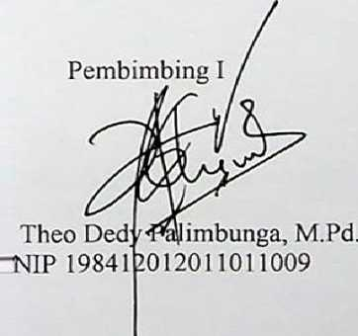

Dosen Pembimbing

Pembimbing II

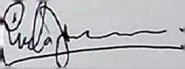

Alfrida Lembang, M.Pd.K. NIP 198504102019032012

HALAMAN PENGESAHAN

Judul : Pemanfaatan Literasi Digital dalam Pembelajaran PAK untuk

Meningkatkan Prestasi Siswa Kelas VIII di SMP Kristen Makale

IDisusun oleh :

Nama

: Toding : 1020175539

: Pendidikan Agama Kristen : Keguruan dan Ilmu Pendidikan Kristen

NIRM

Program Studi Fakultas

Dibimbing oleh:

I. Theo Dedy Palimbunga, M.Pd.

II. Alfrida Lembang, M.Pd.K.

Telah dipertahankan di depan dewan penguji pada ujian sarjana (S-l) Institut Agama Kristen Negeri (IAKN) Toraja tanggal 13 Desember 2021 dan diyudisium tanggal 30 Desember 2021.

Dewan Penguji

^ Peneuji Utama, Penguji Pendamping,

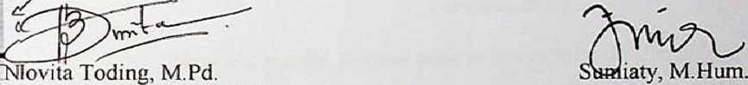

NIIP 198611272009012005 NIP 198503082019082001

Panitia Ujian Skripsi

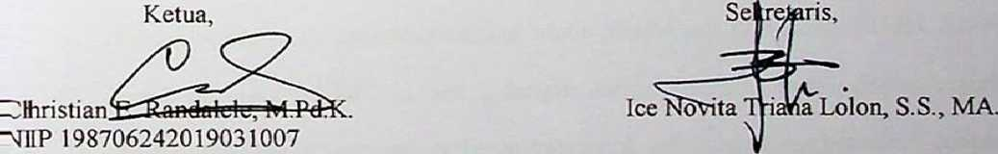

Mengetahui

Dekan,

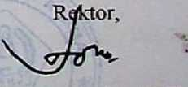

-leery Toban, S.Th., M.Pd.K. Dr. Joni Tapingku, M.Th.

HI P 197905012007102003 NIP 196701242005011003